重 印 经 典 推 荐

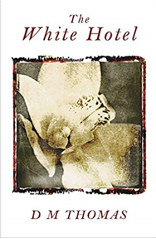
原版出版记录
英文书名：THE WHITE HOTEL
作 者：D.M. Thomas
出 版 社：Penguin
代理公司：Johnson & Alcock/ANA/ Vicky Wen
页 数：240页
出版时间：1993年9月
代理地区：中国大陆、台湾地区
审读资料：电子稿
类 型：小说
授权信息：简体中文版曾授权，版权已回归

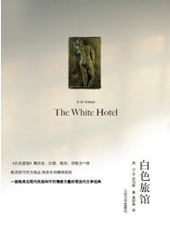
中简本出版记录
书 名：白色旅馆
作 者：D.M.托马斯
出版社：人民文学出版社
译 者：袁洪庚
出版年：2011年
页 数：221页
定 价：22元
装 帧：平装

内容简介：

安娜女士因性迷惘和性饥渴而患上歇斯底里症，经常出现幻觉，甚至白日梦。精神病专家弗洛伊德由此判定，安娜女士的梦是通往其潜意识的大门，梦里所做的一切都是愿望的满足，她渴望回到最初的白色旅馆---那个想象中的安全避难所。

“我是谁？”俄狄浦斯的问题千百年来在人类王国里回荡。在安娜女士寻找迷失了自我的旅途中，弗洛伊德是向导。

D.M.托马斯阅读弗洛伊德与荣格的通信时产生灵感，暇想师徒两人如何分道扬镳，先写出一首题为《维也纳、苏黎世、康斯坦茨湖》的小诗，后又繁衍为小说《白色旅馆》。安娜•丽莎的原型是弗洛伊德的弟子欧内斯特•琼斯在弗洛伊德传记中提到的一位女病人，弗洛伊德曾为她做精神分析，并从她口中知悉她与自己儿子有过一段恋情。

小说旨在通过书写安娜的人生际遇，来探讨生命的价值与痛感，探讨人生的“荒谬”与“命运”，或者是“荒谬的命运”，一种萦绕每一个思索着的灵魂、不可逾越的荒谬。

作者简介：

D.M.托马斯（D.M. Thomas），英国著名小说家、诗人、翻译家，迄今共著有九部长篇小说。《白色旅馆》是其代表作，出版当年即获布克奖提名，作者也因此蜚声国际文坛，成为英国一位重量级作家。

《白色旅馆》集历史、幻想、病历、诗歌为一体，运用了叹为观止的叙述技巧和精深独到的思辨方法，是一部极具后现代风格和不朽情感力量的现当代文学经典。

目录：

序曲
第一部: 唐璜
第二部: 盖斯廷日记
第三部: 安娜女士
第四部: 疗养地
第五部: 昏睡的车厢
第六部: 营地

谢谢您的阅读！
请将回馈信息发至：
文清（Vicky Wen）
安德鲁﹒纳伯格联合国际有限公司北京代表处
北京市海淀区中关村大街甲59号中国人民大学文化大厦1705室
邮编：100872
电话：010-82449185 传真：010-82504200
网址：www.nurnberg.com.cn
微博：http://weibo.com/nurnberg
豆瓣小站：http://site.douban.com/110577/
微信订阅号：ANABJ2002

